Kỹ năng tự học đối với học sinh Tiểu học
Trong tình hình dịch bệnh Covid 19 diễn ra phức tạp, việc nghỉ học trong thời gian đó là mối lo lắng của rất nhiều phụ huynh, học sinh nhất là bậc Tiểu học vì trẻ có thể bị hổng kiến thức rất nhanh. Vì vậy kỹ năng tự học đối với trẻ là vô cùng quan trọng mà mỗi phụ huynh, giáo viên cần trang bị cho con em mình.
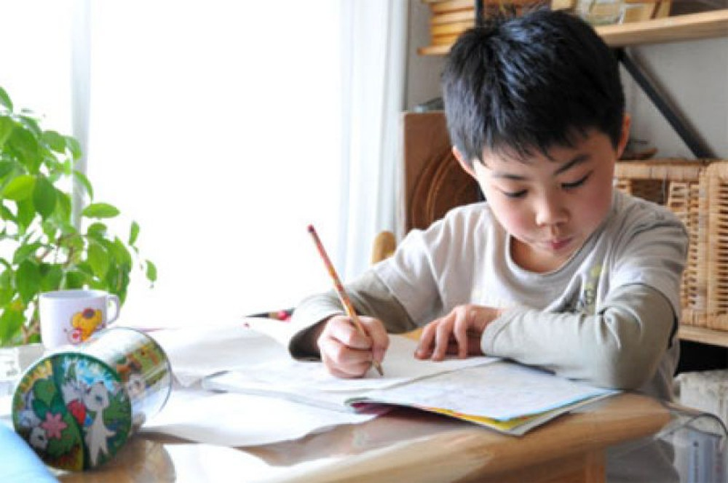
Kỹ năng tự học là khả năng tư duy độc lập, tích cực để thu thập, chọn lọc, phân tích, phản biện và từ đó hình thức kiến thức mới. Hình thành kỹ năng tự học tức là giúp học sinh có phương thức tư duy có ý thức.
Vai trò của giáo viên trong quá trình này là rất quan trọng. Thầy cô là người tạo môi trường và tình huống để học sinh có thể rèn luyện khả năng tự giải quyết vấn đề thông qua việc Tổ chức hoạt động học và Dạy cách học.Để làm được điều đó, giáo viên phải nắm vững quá trình hình thành nhận thức, thường xuyên cập nhật, thay đổi vật liệu, chọn bài tập ứng dụng có tính thực tế, liên hệ kiến thức với cuộc sống để hấp dẫn học sinh.
Từ đó, giáo viên tổ chức hoạt động học theo hình thức: Thầy giao việc - Trò làm việc; Thầy là người hướng dẫn - Trò tự học, tự chiếm lĩnh kiến thức. Thầy không giảng giải, truyền thụ một chiều - Trò không thụ động tiếp thu mà tích cực, chủ động, tự học.
Việc học bắt đầu từ hoạt động tự khám phá của học sinh thông qua giác quan, kinh nghiệm có sẵn, đến hoạt động tổng hợp, phân tích với mô hình, hình ảnh và cuối cùng là hoạt động hình thành kiến thức chuyển vào trong bộ não. Lúc này, học thực sự là công việc tự thân của học sinh và năng lực tự học cũng được hình thành một cách tự nhiên. Phương pháp này không chỉ rèn luyện khả năng tư duy độc lập mà còn tạo thói quen chủ động tìm kiếm tri thức từ những trải nghiệm mới trong cuộc sống. Như nhà giáo dục John Dewey từng nói, "Giáo dục không phải chuẩn bị cho cuộc sống, giáo dục chính là cuộc sống".
Vì vậy, trong thời gian nghỉ học tại nhà, với kỹ năng tự học, học sinh không chỉ dừng lại ở tiếp thu kiến thức qua việc học trực tuyến mà hoàn toàn chủ động tiếp cận với những điều mới như làm việc nhà, học nhạc cụ mới, đọc nhiều sách hơn, giao tiếp với ông bà hoặc hiểu biết hơn về văn hóa ở các vùng quê…
Kỹ năng tự học không phải là đòi hỏi nhất thời trong thời gian dịch bệnh mà đó là một trong những năng lực tiên quyết của công dân toàn cầu và công dân thời đại số. Để giúp học sinh hình thành khả năng quan trọng này, nhà trường sẽ tiếp tục triển khai các phương pháp dạy học tích cực.

Tác giả: Nguyễn Thị Trang

